Λύση Πρώτου Ερωτήματος

import os
import urllib
import requests
import pandas as pd
import matplotlib.pyplot as plt

#5 diaforetika URLs
url2011 = "https://www.statistics.gr/el/statistics?p_p_id=documents_WAR_publicationsportlet_INSTANCE_VBZOni0vs5VJ&p_p_lifecycle=2&p_p_state=normal&p_p_mode=view&p_p_cacheability=cacheLevelPage&p_p_col_id=column-2&p_p_col_count=4&p_p_col_pos=2&_documents_WAR_publicationsportlet_INSTANCE_VBZOni0vs5VJ_javax.faces.resource=document&_documents_WAR_publicationsportlet_INSTANCE_VBZOni0vs5VJ_ln=downloadResources&_documents_WAR_publicationsportlet_INSTANCE_VBZOni0vs5VJ_documentID=113866&_documents_WAR_publicationsportlet_INSTANCE_VBZOni0vs5VJ_locale=el"
url2012 = "https://www.statistics.gr/el/statistics?p_p_id=documents_WAR_publicationsportlet_INSTANCE_VBZOni0vs5VJ&p_p_lifecycle=2&p_p_state=normal&p_p_mode=view&p_p_cacheability=cacheLevelPage&p_p_col_id=column-2&p_p_col_count=4&p_p_col_pos=2&_documents_WAR_publicationsportlet_INSTANCE_VBZOni0vs5VJ_javax.faces.resource=document&_documents_WAR_publicationsportlet_INSTANCE_VBZOni0vs5VJ_ln=downloadResources&_documents_WAR_publicationsportlet_INSTANCE_VBZOni0vs5VJ_documentID=113885&_documents_WAR_publicationsportlet_INSTANCE_VBZOni0vs5VJ_locale=el"
url2013 = "https://www.statistics.gr/el/statistics?p_p_id=documents_WAR_publicationsportlet_INSTANCE_VBZOni0vs5VJ&p_p_lifecycle=2&p_p_state=normal&p_p_mode=view&p_p_cacheability=cacheLevelPage&p_p_col_id=column-2&p_p_col_count=4&p_p_col_pos=2&_documents_WAR_publicationsportlet_INSTANCE_VBZOni0vs5VJ_javax.faces.resource=document&_documents_WAR_publicationsportlet_INSTANCE_VBZOni0vs5VJ_ln=downloadResources&_documents_WAR_publicationsportlet_INSTANCE_VBZOni0vs5VJ_documentID=113903&_documents_WAR_publicationsportlet_INSTANCE_VBZOni0vs5VJ_locale=el"
url2014 = "https://www.statistics.gr/el/statistics?p_p_id=documents_WAR_publicationsportlet_INSTANCE_VBZOni0vs5VJ&p_p_lifecycle=2&p_p_state=normal&p_p_mode=view&p_p_cacheability=cacheLevelPage&p_p_col_id=column-2&p_p_col_count=4&p_p_col_pos=2&_documents_WAR_publicationsportlet_INSTANCE_VBZOni0vs5VJ_javax.faces.resource=document&_documents_WAR_publicationsportlet_INSTANCE_VBZOni0vs5VJ_ln=downloadResources&_documents_WAR_publicationsportlet_INSTANCE_VBZOni0vs5VJ_documentID=113926&_documents_WAR_publicationsportlet_INSTANCE_VBZOni0vs5VJ_locale=el"
url2015 = "https://www.statistics.gr/el/statistics?p_p_id=documents_WAR_publicationsportlet_INSTANCE_VBZOni0vs5VJ&p_p_lifecycle=2&p_p_state=normal&p_p_mode=view&p_p_cacheability=cacheLevelPage&p_p_col_id=column-2&p_p_col_count=4&p_p_col_pos=2&_documents_WAR_publicationsportlet_INSTANCE_VBZOni0vs5VJ_javax.faces.resource=document&_documents_WAR_publicationsportlet_INSTANCE_VBZOni0vs5VJ_ln=downloadResources&_documents_WAR_publicationsportlet_INSTANCE_VBZOni0vs5VJ_documentID=198754&_documents_WAR_publicationsportlet_INSTANCE_VBZOni0vs5VJ_locale=el"

def my_func(url,filename):
resp = requests.get(url)
output = open(filename, 'wb')
output.write(resp.content)
output.close()

#dimiourgw 5 diforetika excel files me tin sunartisi my_func
my_func(url2011,'smetaforas_2011.xls')
my_func(url2012,'smetaforas_2012.xls')
my_func(url2013,'smetaforas_2013.xls')
my_func(url2014,'smetaforas_2014.xls')
my_func(url2015,'smetaforas_2015.xls')

df_12 = pd.read_excel('smetaforas_2012.xls', sheet_name='ΔΕΚ')
df_14 = pd.read_excel('smetaforas_2014.xls', sheet_name='ΔΕΚ')
df_15 = pd.read_excel('smetaforas_2015.xls', sheet_name='ΔΕΚΕΜ')

dictionary_touristes_11_12={'Συνολικές αφίξεις τουριστών στην Ελλάδα το 2011':0,'Συνολικές αφίξεις τουριστών στην Ελλάδα το 2012':0}

#definition of function creating my dictionary
def creating_my_dictionary_2011_2012(df,mydict):
max_index = df.index.max()
range_index = max_index//2
for index in df.index:
variable_geniko_synolo = df.loc[index ,df.columns[1]]
if variable_geniko_synolo == 'ΓΕΝΙΚΟ ΣΥΝΟΛΟ' and index > range_index:
# print(df.loc[index,df.columns[1]])
# print(df.loc[index, df.columns[2]])
mydict['Συνολικές αφίξεις τουριστών στην Ελλάδα το 2011'] += round(df.loc[index, df.columns[2]])
mydict['Συνολικές αφίξεις τουριστών στην Ελλάδα το 2012'] += round(df.loc[index, df.columns[3]])

creating_my_dictionary_2011_2012(df_12, dictionary_touristes_11_12)
print(dictionary_touristes_11_12)

dictionary_touristes_13_14={'Συνολικές αφίξεις τουριστών στην Ελλάδα το 2013':0,'Συνολικές αφίξεις τουριστών στην Ελλάδα το 2014':0}

#definition of function creating my dictionary
def creating_my_dictionary_2013_2014(df,mydict):
max_index = df.index.max()
range_index = max_index//2
for index in df.index:
variable_geniko_synolo = df.loc[index ,df.columns[1]]
if variable_geniko_synolo == 'ΓΕΝΙΚΟ ΣΥΝΟΛΟ' and index > range_index:
# print(df.loc[index,df.columns[1]])
# print(df.loc[index, df.columns[2]])
mydict['Συνολικές αφίξεις τουριστών στην Ελλάδα το 2013'] += round(df.loc[index, df.columns[2]])
mydict['Συνολικές αφίξεις τουριστών στην Ελλάδα το 2014'] += round(df.loc[index, df.columns[3]])

creating_my_dictionary_2013_2014(df_14, dictionary_touristes_13_14)
print(dictionary_touristes_13_14)

dictionary_touristes_15={'Συνολικές αφίξεις τουριστών στην Ελλάδα το 2015':0}

#definition of function creating my dictionary
def creating_my_dictionary_2015(df,mydict):
max_index = df.index.max()
range_index = max_index//2
for index in df.index:
variable_geniko_synolo = df.loc[index ,df.columns[1]]
if variable_geniko_synolo == 'ΓΕΝΙΚΟ ΣΥΝΟΛΟ' and index > range_index:
# print(df.loc[index,df.columns[1]])
# print(df.loc[index, df.columns[2]])
mydict['Συνολικές αφίξεις τουριστών στην Ελλάδα το 2015'] += round(df.loc[index, df.columns[3]])

creating_my_dictionary_2015(df_15, dictionary_touristes_15)
print(dictionary_touristes_15)

#definition of function my pie chart
def my_pie_chart(dictionary_touristes_11_12,dictionary_touristes_13_14,dictionary_touristes_15):
keys_11_12 = list(dictionary_touristes_11_12.keys())
values_11_12 = list(dictionary_touristes_11_12.values())
keys_13_14 = list(dictionary_touristes_13_14.keys())
values_13_14 = list(dictionary_touristes_13_14.values())
keys_15 = list(dictionary_touristes_15.values())
values_15 = list(dictionary_touristes_15.values())

values_temp_11_12=[]
for i,v in enumerate(values_11_12):
if i==0:
values_temp_11_12.append( str(v) + " =2011 ")
elif i==1:
values_temp_11_12.append( str(v) + " =2012 ")
print(values_temp_11_12)

values_temp_13_14=[]
for i,v in enumerate(values_13_14):
if i==0:
values_temp_13_14.append( str(v) + " =2013 ")
elif i==1:
values_temp_13_14.append( str(v) + " =2014 ")
print(values_temp_13_14)

values_temp_15=[]
for i,v in enumerate(values_15):
if i==0:
values_temp_15.append( str(v) + " =2015 ")
print(values_temp_15)

#new_values_temp=[]
new_values_temp=values_temp_11_12+values_temp_13_14+values_temp_15
#new_values=[]
new_values=values_11_12+values_13_14+values_15
new_keys=keys_11_12+keys_13_14+keys_15

fig1, ax1 = plt.subplots()
wedges,texts,autotexts= ax1.pie(new_values, labels=new_keys, autopct='%1.2f%%',shadow=False, startangle=90)
ax1.axis('equal') # Equal aspect ratio ensures that pie is drawn as a circle.
ax1.set_title("Aφίξεις τουριστών στην Ελλάδα για την τετραετία 2011-2015")
ax1.legend(wedges, new_values_temp,
title="Τουρίστες 2011-2015",
loc="right",
bbox_to_anchor=(0.6, 0.5, 0.4, 1))
plt.show()

my_pie_chart(dictionary_touristes_11_12,dictionary_touristes_13_14,dictionary_touristes_15)

# EXPORT TO CSV
###################################################################################################
#keys & values of the dictionary
new_list_touristwn=[]
keys_11_12 = list(dictionary_touristes_11_12.keys())
values_11_12 = list(dictionary_touristes_13_14.values())
values_13_14 = list(dictionary_touristes_11_12.values())
keys_13_14 = list(dictionary_touristes_13_14.keys())
values_15 = list(dictionary_touristes_15.values())
keys_15 = list(dictionary_touristes_15.values())
new_list_touristwn=keys_11_12+keys_13_14+keys_15
new_list_touristwn=values_11_12+values_13_14+values_15

#creating a dataframe to export to csv
export_df=pd.DataFrame([new_list_touristwn])
export_df.to_csv('./Συνολικές_αφίξεις_τουριστών_2011-15.csv', index = None, header=True)

#USE MYSQL
###################################################################################################
import mysql.connector

keys_11_12 = list(dictionary_touristes_11_12.keys())
values_11_12 = list(dictionary_touristes_13_14.values())
values_13_14 = list(dictionary_touristes_11_12.values())
keys_13_14 = list(dictionary_touristes_13_14.keys())
values_15 = list(dictionary_touristes_15.values())

mydb = mysql.connector.connect(
host="localhost",
user="marios",
passwd="morfopoulos",#123
database="MM"
)

mycursor = mydb.cursor()
sql_2 = "CREATE TABLE IF NOT EXISTS SYN_A_TOYRISTWN (id INT AUTO_INCREMENT PRIMARY KEY, afixeis_touristwn VARCHAR(255), number INT)"
mycursor.execute(sql_2)

mySql_insert_query1 = """INSERT INTO SYN_A_TOYRISTWN (id, afixeis_touristwn, number)
VALUES
(1, +'Synolikes afixeis touristwn sthn Ellada to 2011', 16427247)"""

mySql_insert_query2 = """INSERT INTO SYN_A_TOYRISTWN (id, afixeis_touristwn, number)
VALUES
(2, +'Synolikes afixeis touristwn sthn Ellada to 2012', 15517622)"""

mySql_insert_query3 = """INSERT INTO SYN_A_TOYRISTWN (id, afixeis_touristwn, number)
VALUES
(3, +'Synolikes afixeis touristwn sthn Ellada to 2013', 17919580)"""

mySql_insert_query4 = """INSERT INTO SYN_A_TOYRISTWN (id, afixeis_touristwn, number)
VALUES
(4, +'Synolikes afixeis touristwn sthn Ellada to 2014', 22033463)"""

mySql_insert_query5 = """INSERT INTO SYN_A_TOYRISTWN (id, afixeis_touristwn, number)
VALUES
(5, +'Synolikes afixeis touristwn sthn Ellada to 2015', 23599455)"""

mycursor.execute(mySql_insert_query1)
mycursor.execute(mySql_insert_query2)
mycursor.execute(mySql_insert_query3)
mycursor.execute(mySql_insert_query4)
mycursor.execute(mySql_insert_query5)

mydb.commit()
print(mycursor.rowcount, "Record inserted successfully into Laptop table")
mydb.close()

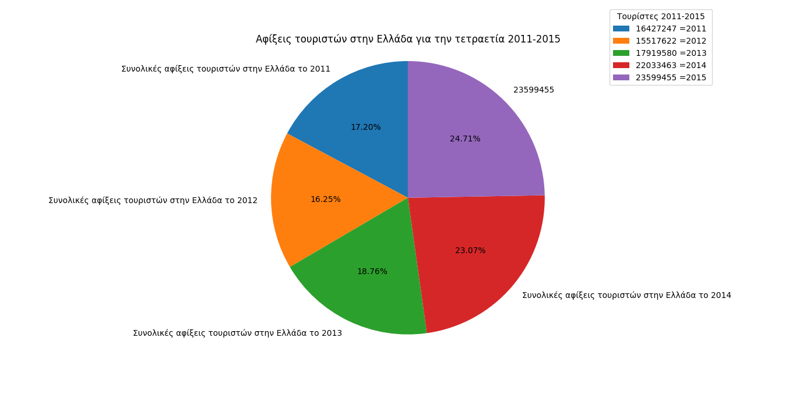

Λύση Δεύτερου Ερωτήματος

import os
import urllib
import requests
import pandas as pd
import matplotlib.pyplot as plt

#5 diaforetika URLs
url2011 = "https://www.statistics.gr/el/statistics?p_p_id=documents_WAR_publicationsportlet_INSTANCE_VBZOni0vs5VJ&p_p_lifecycle=2&p_p_state=normal&p_p_mode=view&p_p_cacheability=cacheLevelPage&p_p_col_id=column-2&p_p_col_count=4&p_p_col_pos=2&_documents_WAR_publicationsportlet_INSTANCE_VBZOni0vs5VJ_javax.faces.resource=document&_documents_WAR_publicationsportlet_INSTANCE_VBZOni0vs5VJ_ln=downloadResources&_documents_WAR_publicationsportlet_INSTANCE_VBZOni0vs5VJ_documentID=113866&_documents_WAR_publicationsportlet_INSTANCE_VBZOni0vs5VJ_locale=el"
url2012 = "https://www.statistics.gr/el/statistics?p_p_id=documents_WAR_publicationsportlet_INSTANCE_VBZOni0vs5VJ&p_p_lifecycle=2&p_p_state=normal&p_p_mode=view&p_p_cacheability=cacheLevelPage&p_p_col_id=column-2&p_p_col_count=4&p_p_col_pos=2&_documents_WAR_publicationsportlet_INSTANCE_VBZOni0vs5VJ_javax.faces.resource=document&_documents_WAR_publicationsportlet_INSTANCE_VBZOni0vs5VJ_ln=downloadResources&_documents_WAR_publicationsportlet_INSTANCE_VBZOni0vs5VJ_documentID=113885&_documents_WAR_publicationsportlet_INSTANCE_VBZOni0vs5VJ_locale=el"
url2013 = "https://www.statistics.gr/el/statistics?p_p_id=documents_WAR_publicationsportlet_INSTANCE_VBZOni0vs5VJ&p_p_lifecycle=2&p_p_state=normal&p_p_mode=view&p_p_cacheability=cacheLevelPage&p_p_col_id=column-2&p_p_col_count=4&p_p_col_pos=2&_documents_WAR_publicationsportlet_INSTANCE_VBZOni0vs5VJ_javax.faces.resource=document&_documents_WAR_publicationsportlet_INSTANCE_VBZOni0vs5VJ_ln=downloadResources&_documents_WAR_publicationsportlet_INSTANCE_VBZOni0vs5VJ_documentID=113903&_documents_WAR_publicationsportlet_INSTANCE_VBZOni0vs5VJ_locale=el"
url2014 = "https://www.statistics.gr/el/statistics?p_p_id=documents_WAR_publicationsportlet_INSTANCE_VBZOni0vs5VJ&p_p_lifecycle=2&p_p_state=normal&p_p_mode=view&p_p_cacheability=cacheLevelPage&p_p_col_id=column-2&p_p_col_count=4&p_p_col_pos=2&_documents_WAR_publicationsportlet_INSTANCE_VBZOni0vs5VJ_javax.faces.resource=document&_documents_WAR_publicationsportlet_INSTANCE_VBZOni0vs5VJ_ln=downloadResources&_documents_WAR_publicationsportlet_INSTANCE_VBZOni0vs5VJ_documentID=113926&_documents_WAR_publicationsportlet_INSTANCE_VBZOni0vs5VJ_locale=el"
url2015 = "https://www.statistics.gr/el/statistics?p_p_id=documents_WAR_publicationsportlet_INSTANCE_VBZOni0vs5VJ&p_p_lifecycle=2&p_p_state=normal&p_p_mode=view&p_p_cacheability=cacheLevelPage&p_p_col_id=column-2&p_p_col_count=4&p_p_col_pos=2&_documents_WAR_publicationsportlet_INSTANCE_VBZOni0vs5VJ_javax.faces.resource=document&_documents_WAR_publicationsportlet_INSTANCE_VBZOni0vs5VJ_ln=downloadResources&_documents_WAR_publicationsportlet_INSTANCE_VBZOni0vs5VJ_documentID=198754&_documents_WAR_publicationsportlet_INSTANCE_VBZOni0vs5VJ_locale=el"

def my_func(url,filename):
resp = requests.get(url)
output = open(filename, 'wb')
output.write(resp.content)
output.close()

#dimiourgw 5 diforetika excel files me tin sunartisi my_func
my_func(url2011,'smetaforas_2011.xls')
my_func(url2012,'smetaforas_2012.xls')
my_func(url2013,'smetaforas_2013.xls')
my_func(url2014,'smetaforas_2014.xls')
my_func(url2015,'smetaforas_2015.xls')

df_12 = pd.read_excel('smetaforas_2012.xls', sheet_name='ΔΕΚ')
df_14 = pd.read_excel('smetaforas_2014.xls', sheet_name='ΔΕΚ')
df_15 = pd.read_excel('smetaforas_2015.xls', sheet_name='ΔΕΚΕΜ')

#print(df_11)
#print(df_12)
#print(df_13)
#print(df_14)
#print(df_15)

dictionary_touristes_11_12={'Τουρίστες από Γερμανία το 2011':0,'Τουρίστες από Γερμανία το 2012':0,'Τουρίστες από Ην. Βασίλειο το 2011':0,'Τουρίστες από Ην. Βασίλειο το 2012':0,'Τουρίστες από Γαλλία το 2011':0,'Τουρίστες από Γαλλία το 2012':0,'Τουρίστες από Ιταλία το 2011':0,'Τουρίστες από Ιταλία το 2012':0,'Τουρίστες από Η.Π.Α. το 2011':0,'Τουρίστες από Η.Π.Α. το 2012':0}

#definition of function creating my dictionary
def creating_my_dictionary_2011_2012(df,mydict):
max_index = df.index.max()
range_index = max_index//2
for index in df.index:
variable_germania = df.loc[index ,df.columns[1]]
if variable_germania == 'Γερμανία' and index > range_index:
# print(df.loc[index,df.columns[1]])
# print(df.loc[index, df.columns[2]])
mydict['Τουρίστες από Γερμανία το 2011'] += round(df.loc[index, df.columns[2]])
mydict['Τουρίστες από Γερμανία το 2012'] += round(df.loc[index, df.columns[3]])

for index in df.index:
variable_invasileio = df.loc[index ,df.columns[1]]
if variable_invasileio == 'Ην. Βασίλειο' and index > range_index:
# print(df.loc[index,df.columns[1]])
# print(df.loc[index, df.columns[2]])
mydict['Τουρίστες από Ην. Βασίλειο το 2011'] += round(df.loc[index, df.columns[2]])
mydict['Τουρίστες από Ην. Βασίλειο το 2012'] += round(df.loc[index, df.columns[3]])

for index in df.index:
variable_gallia = df.loc[index ,df.columns[1]]
if variable_gallia == 'Γαλλία' and index > range_index:
# print(df.loc[index,df.columns[1]])
# print(df.loc[index, df.columns[2]])
mydict['Τουρίστες από Γαλλία το 2011'] += round(df.loc[index, df.columns[2]])
mydict['Τουρίστες από Γαλλία το 2012'] += round(df.loc[index, df.columns[3]])

for index in df.index:
variable_italia = df.loc[index ,df.columns[1]]
if variable_italia == 'Ιταλία' and index > range_index:
# print(df.loc[index,df.columns[1]])
# print(df.loc[index, df.columns[2]])
mydict['Τουρίστες από Ιταλία το 2011'] += round(df.loc[index, df.columns[2]])
mydict['Τουρίστες από Ιταλία το 2012'] += round(df.loc[index, df.columns[3]])

for index in df.index:
variable_ipa = df.loc[index ,df.columns[1]]
if variable_ipa == 'Η.Π.Α.' and index > range_index:
# print(df.loc[index,df.columns[1]])
# print(df.loc[index, df.columns[2]])
mydict['Τουρίστες από Η.Π.Α. το 2011'] += round(df.loc[index, df.columns[2]])
mydict['Τουρίστες από Η.Π.Α. το 2012'] += round(df.loc[index, df.columns[3]])

creating_my_dictionary_2011_2012(df_12, dictionary_touristes_11_12)
print(dictionary_touristes_11_12)

dictionary_touristes_13_14={'Τουρίστες από Γερμανία το 2013':0,'Τουρίστες από Γερμανία το 2014':0,'Τουρίστες από Ην. Βασίλειο το 2013':0,'Τουρίστες από Ην. Βασίλειο το 2014':0,'Τουρίστες από Γαλλία το 2013':0,'Τουρίστες από Γαλλία το 2014':0,'Τουρίστες από Ιταλία το 2013':0,'Τουρίστες από Ιταλία το 2014':0,'Τουρίστες από Η.Π.Α. το 2013':0,'Τουρίστες από Η.Π.Α. το 2014':0}

#definition of function creating my dictionary
def creating_my_dictionary_2013_2014(df,mydict):
max_index = df.index.max()
range_index = max_index//2
for index in df.index:
variable_germania = df.loc[index ,df.columns[1]]
if variable_germania == 'Γερμανία' and index > range_index:
# print(df.loc[index,df.columns[1]])
# print(df.loc[index, df.columns[2]])
mydict['Τουρίστες από Γερμανία το 2013'] += round(df.loc[index, df.columns[2]])
mydict['Τουρίστες από Γερμανία το 2014'] += round(df.loc[index, df.columns[3]])

for index in df.index:
variable_invasileio = df.loc[index ,df.columns[1]]
if variable_invasileio == 'Ην. Βασίλειο' and index > range_index:
# print(df.loc[index,df.columns[1]])
# print(df.loc[index, df.columns[2]])
mydict['Τουρίστες από Ην. Βασίλειο το 2013'] += round(df.loc[index, df.columns[2]])
mydict['Τουρίστες από Ην. Βασίλειο το 2014'] += round(df.loc[index, df.columns[3]])

for index in df.index:
variable_gallia = df.loc[index ,df.columns[1]]
if variable_gallia == 'Γαλλία' and index > range_index:
# print(df.loc[index,df.columns[1]])
# print(df.loc[index, df.columns[2]])
mydict['Τουρίστες από Γαλλία το 2013'] += round(df.loc[index, df.columns[2]])
mydict['Τουρίστες από Γαλλία το 2014'] += round(df.loc[index, df.columns[3]])

for index in df.index:
variable_italia = df.loc[index ,df.columns[1]]
if variable_italia == 'Ιταλία' and index > range_index:
# print(df.loc[index,df.columns[1]])
# print(df.loc[index, df.columns[2]])
mydict['Τουρίστες από Ιταλία το 2013'] += round(df.loc[index, df.columns[2]])
mydict['Τουρίστες από Ιταλία το 2014'] += round(df.loc[index, df.columns[3]])

for index in df.index:
variable_ipa = df.loc[index ,df.columns[1]]
if variable_ipa == 'Η.Π.Α.' and index > range_index:
# print(df.loc[index,df.columns[1]])
# print(df.loc[index, df.columns[2]])
mydict['Τουρίστες από Η.Π.Α. το 2013'] += round(df.loc[index, df.columns[2]])
mydict['Τουρίστες από Η.Π.Α. το 2014'] += round(df.loc[index, df.columns[3]])

creating_my_dictionary_2013_2014(df_14, dictionary_touristes_13_14)
print(dictionary_touristes_13_14)

dictionary_touristes_15={'Τουρίστες από Γερμανία το 2015':0,'Τουρίστες από Ην. Βασίλειο το 2015':0,'Τουρίστες από Γαλλία το 2015':0,'Τουρίστες από Ιταλία το 2015':0,'Τουρίστες από Η.Π.Α. το 2015':0}

#definition of function creating my dictionary
def creating_my_dictionary_2015(df,mydict):
max_index = df.index.max()
range_index = max_index//2
for index in df.index:
variable_germania = df.loc[index ,df.columns[1]]
if variable_germania == 'Γερμανία' and index > range_index:
# print(df.loc[index,df.columns[1]])
# print(df.loc[index, df.columns[2]])
mydict['Τουρίστες από Γερμανία το 2015'] += round(df.loc[index, df.columns[3]])

for index in df.index:
variable_invasileio = df.loc[index ,df.columns[1]]
if variable_invasileio == 'Ην. Βασίλειο' and index > range_index:
# print(df.loc[index,df.columns[1]])
# print(df.loc[index, df.columns[2]])
mydict['Τουρίστες από Ην. Βασίλειο το 2015'] += round(df.loc[index, df.columns[3]])

for index in df.index:
variable_gallia = df.loc[index ,df.columns[1]]
if variable_gallia == 'Γαλλία' and index > range_index:
# print(df.loc[index,df.columns[1]])
# print(df.loc[index, df.columns[2]])
mydict['Τουρίστες από Γαλλία το 2015'] += round(df.loc[index, df.columns[3]])

for index in df.index:
variable_italia = df.loc[index ,df.columns[1]]
if variable_italia == 'Ιταλία' and index > range_index:
# print(df.loc[index,df.columns[1]])
# print(df.loc[index, df.columns[2]])
mydict['Τουρίστες από Ιταλία το 2015'] += round(df.loc[index, df.columns[3]])

for index in df.index:
variable_ipa = df.loc[index ,df.columns[1]]
if variable_ipa == 'Η.Π.Α.' and index > range_index:
# print(df.loc[index,df.columns[1]])
# print(df.loc[index, df.columns[2]])
mydict['Τουρίστες από Η.Π.Α. το 2015'] += round(df.loc[index, df.columns[3]])

creating_my_dictionary_2015(df_15, dictionary_touristes_15)
print(dictionary_touristes_15)

#definition of function my pie chart
def my_pie_chart_11_12(dictionary_touristes_11_12):
keys_11_12 = list(dictionary_touristes_11_12.keys())
values_11_12 = list(dictionary_touristes_11_12.values())

values_temp_11_12=[]
for i,v in enumerate(values_11_12):
if i==0:
values_temp_11_12.append(str(v)+" Γερμανία το 2011")
elif i==1:
values_temp_11_12.append(str(v)+" Γερμανία το 2012")
elif i==2:
values_temp_11_12.append(str(v)+" Ην.Βασίλειο το 2011")
elif i==3:
values_temp_11_12.append(str(v) +" Ην.Βασίλειο το 2012")
elif i==4:
values_temp_11_12.append(str(v) +" Γαλλία το 2011")
elif i==5:
values_temp_11_12.append(str(v) +" Γαλλία το 2012")
elif i==6:
values_temp_11_12.append(str(v) +" Ιταλία το 2011")
elif i==7:
values_temp_11_12.append(str(v) +" Ιταλία το 2012")
elif i==8:
values_temp_11_12.append(str(v) +" Η.Π.Α. το 2011")
elif i==9:
values_temp_11_12.append(str(v) +" Η.Π.Α. το 2012")
print(values_temp_11_12)

fig1, ax1 = plt.subplots()
wedges,texts,autotexts= ax1.pie(values_11_12, labels=keys_11_12, autopct='%1.2f%%',shadow=False, startangle=90)
ax1.axis('equal') # Equal aspect ratio ensures that pie is drawn as a circle.
ax1.set_title("Χώρες καταγωγής με το μεγαλύτερο μερίδιο στις αφίξεις τουριστών στην Ελλάδα για το 2011-2012")
ax1.legend(wedges, values_temp_11_12,
title="Τουρίστες",
loc="right",
bbox_to_anchor=(0.01, 0.4, 0.1, 0.65))
plt.show()

#visual of my pie chart
my_pie_chart_11_12(dictionary_touristes_11_12)

#definition of function my pie chart
def my_pie_chart_13_14(dictionary_touristes_13_14):
keys_13_14 = list(dictionary_touristes_13_14.keys())
values_13_14 = list(dictionary_touristes_13_14.values())

values_temp_13_14=[]
for i,v in enumerate(values_13_14):
if i==0:
values_temp_13_14.append(str(v)+" Γερμανία το 2015")
elif i==1:
values_temp_13_14.append(str(v)+"Ην.Βασίλειο το 2015")
elif i==2:
values_temp_13_14.append(str(v)+" Ην.Βασίλειο το 2013")
elif i==3:
values_temp_13_14.append(str(v) +" Ην.Βασίλειο το 2014")
elif i==4:
values_temp_13_14.append(str(v) +" Γαλλία το 2013")
elif i==5:
values_temp_13_14.append(str(v) +" Γαλλία το 2014")
elif i==6:
values_temp_13_14.append(str(v) +" Ιταλία το 2013")
elif i==7:
values_temp_13_14.append(str(v) +" Ιταλία το 2014")
elif i==8:
values_temp_13_14.append(str(v) +" Η.Π.Α. το 2013")
elif i==9:
values_temp_13_14.append(str(v) +" Η.Π.Α. το 2014")
print(values_temp_13_14)

fig1, ax1 = plt.subplots()
wedges,texts,autotexts= ax1.pie(values_13_14, labels=keys_13_14, autopct='%1.2f%%',shadow=False, startangle=90)
ax1.axis('equal') # Equal aspect ratio ensures that pie is drawn as a circle.
ax1.set_title("Χώρες καταγωγής με το μεγαλύτερο μερίδιο στις αφίξεις τουριστών στην Ελλάδα για το 2013-2014")
ax1.legend(wedges, values_temp_13_14,
title="Τουρίστες",
loc="right",
bbox_to_anchor=(0.01, 0.4, 0.1, 0.75))
plt.show()

#visual of my pie chart
my_pie_chart_13_14(dictionary_touristes_13_14)

#definition of function my pie chart
def my_pie_chart_15(dictionary_touristes_15):
keys_15 = list(dictionary_touristes_15.keys())
values_15 = list(dictionary_touristes_15.values())

values_temp_15=[]
for i,v in enumerate(values_15):
if i==0:
values_temp_15.append(str(v)+" Γερμανία το 2015")
elif i==1:
values_temp_15.append(str(v)+" Ην.Βασίλειο το 2015")
elif i==2:
values_temp_15.append(str(v)+" Γαλλία το 2015")
elif i==3:
values_temp_15.append(str(v) +" Ιταλία το 2015")
elif i==4:
values_temp_15.append(str(v) +" Η.Π.Α. το 2015")
print(values_temp_15)

fig1, ax1 = plt.subplots()
wedges,texts,autotexts= ax1.pie(values_15, labels=keys_15, autopct='%1.2f%%',shadow=False, startangle=90)
ax1.axis('equal') # Equal aspect ratio ensures that pie is drawn as a circle.
ax1.set_title("Χώρες καταγωγής με το μεγαλύτερο μερίδιο στις αφίξεις τουριστών στην Ελλάδα για το 2015")
ax1.legend(wedges, values_temp_15,
title="Τουρίστες",
loc="right",
bbox_to_anchor=(0.01, 0.2, 0.1, 0.8))
plt.show()

#visual of my pie chart
my_pie_chart_15(dictionary_touristes_15)

# EXPORT TO CSV
###################################################################################################
#keys & values of the dictionary
new_list_touristwn=[]
keys_11_12 = list(dictionary_touristes_11_12.keys())
values_11_12 = list(dictionary_touristes_13_14.values())
values_13_14 = list(dictionary_touristes_11_12.values())
keys_13_14 = list(dictionary_touristes_13_14.keys())
values_15 = list(dictionary_touristes_15.values())
keys_15 = list(dictionary_touristes_15.values())
new_list_touristwn=keys_11_12+keys_13_14+keys_15
new_list_touristwn=values_11_12+values_13_14+values_15

#creating a dataframe to export to csv
export_df=pd.DataFrame([new_list_touristwn])
export_df.to_csv('./Χώρες_μεγαλύτερο_μερίδιο_άφιξεις_τουριστών_2011-15.csv', index = None, header=True)

#USE MYSQL
###################################################################################################
import mysql.connector

keys_11_12 = list(dictionary_touristes_11_12.keys())
values_11_12 = list(dictionary_touristes_11_12.values())
keys_13_14 = list(dictionary_touristes_13_14.keys())
values_13_14 = list(dictionary_touristes_13_14.values())
keys_15 = list(dictionary_touristes_15.keys())
values_15 = list(dictionary_touristes_15.values())

mydb = mysql.connector.connect(
host="localhost",
user="marios",
passwd="morfopoulos",#123
database="MM"
)

mycursor = mydb.cursor()
sql_2 = "CREATE TABLE IF NOT EXISTS XWRES_M_AFIXEIS (id INT AUTO_INCREMENT PRIMARY KEY, XWRES VARCHAR(255), number INT)"
mycursor.execute(sql_2)

mySql_insert_query1 = """INSERT INTO XWRES_M_AFIXEIS (id, XWRES, number)
VALUES
(1, +'Germania', 2810350) """

mySql_insert_query2 = """INSERT INTO XWRES_M_AFIXEIS (id, XWRES, number)
VALUES
(2, +'Gallia', 1522100) """

mySql_insert_query3 = """INSERT INTO XWRES_M_AFIXEIS (id, XWRES, number)
VALUES
(3, +'Italia', 1355327) """

mySql_insert_query4 = """INSERT INTO XWRES_M_AFIXEIS (id, XWRES, number)
VALUES
(4, +'USA', 750250) """

mycursor.execute(mySql_insert_query1)
mycursor.execute(mySql_insert_query2)
mycursor.execute(mySql_insert_query3)
mycursor.execute(mySql_insert_query4)

mydb.commit()
print(mycursor.rowcount, "Record inserted successfully into Laptop table")
mydb.close()

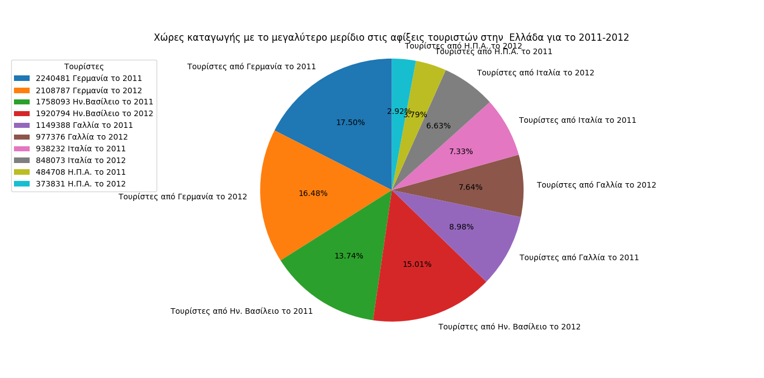
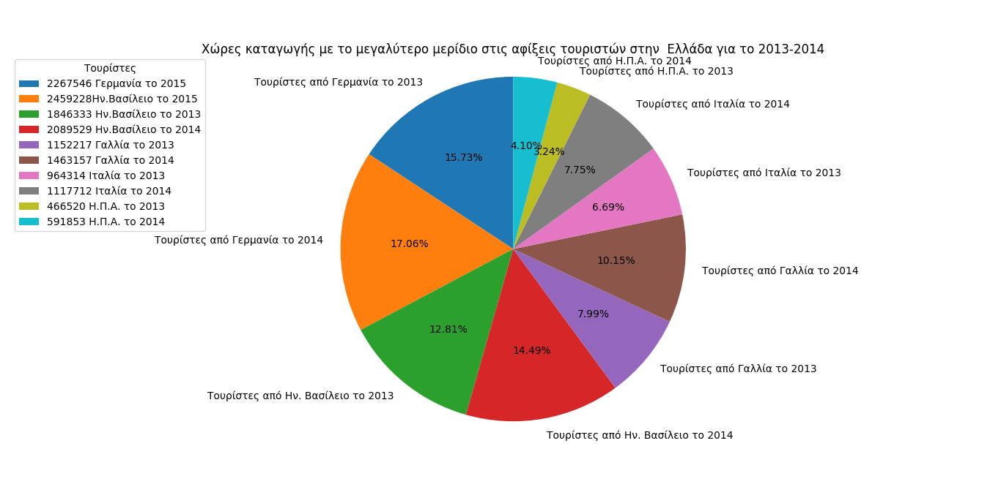
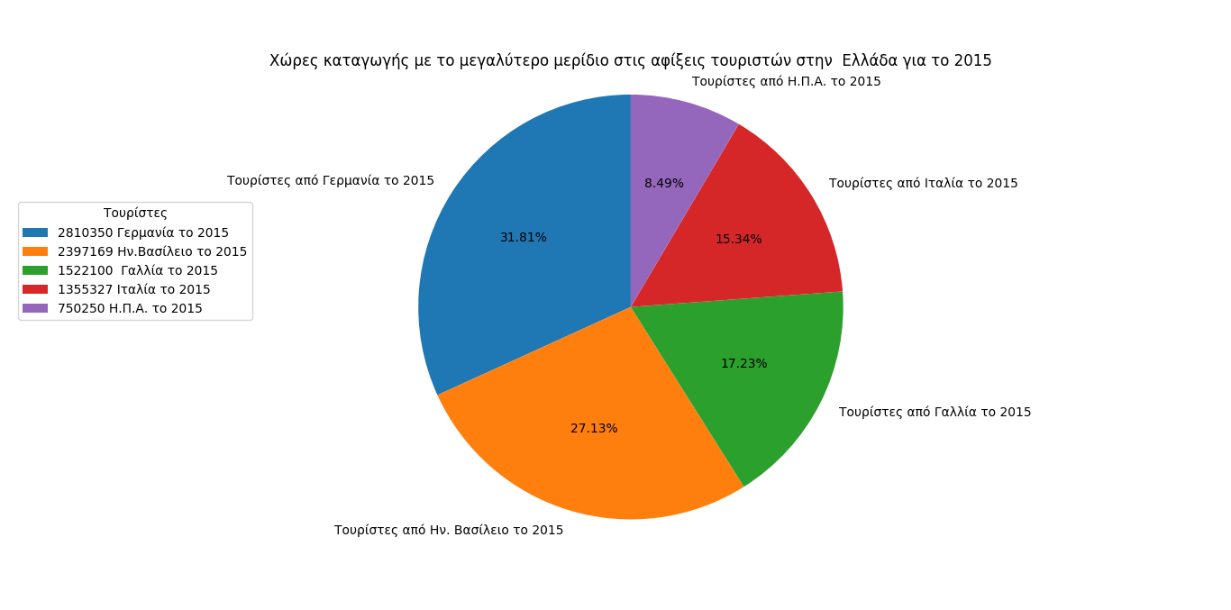

Λύση Τρίτου Ερωτήματος

import os
import urllib
import requests
import pandas as pd
import matplotlib.pyplot as plt

#5 diaforetika URLs
url2011 = "https://www.statistics.gr/el/statistics?p_p_id=documents_WAR_publicationsportlet_INSTANCE_VBZOni0vs5VJ&p_p_lifecycle=2&p_p_state=normal&p_p_mode=view&p_p_cacheability=cacheLevelPage&p_p_col_id=column-2&p_p_col_count=4&p_p_col_pos=2&_documents_WAR_publicationsportlet_INSTANCE_VBZOni0vs5VJ_javax.faces.resource=document&_documents_WAR_publicationsportlet_INSTANCE_VBZOni0vs5VJ_ln=downloadResources&_documents_WAR_publicationsportlet_INSTANCE_VBZOni0vs5VJ_documentID=113865&_documents_WAR_publicationsportlet_INSTANCE_VBZOni0vs5VJ_locale=el"
url2012 = "https://www.statistics.gr/el/statistics?p_p_id=documents_WAR_publicationsportlet_INSTANCE_VBZOni0vs5VJ&p_p_lifecycle=2&p_p_state=normal&p_p_mode=view&p_p_cacheability=cacheLevelPage&p_p_col_id=column-2&p_p_col_count=4&p_p_col_pos=2&_documents_WAR_publicationsportlet_INSTANCE_VBZOni0vs5VJ_javax.faces.resource=document&_documents_WAR_publicationsportlet_INSTANCE_VBZOni0vs5VJ_ln=downloadResources&_documents_WAR_publicationsportlet_INSTANCE_VBZOni0vs5VJ_documentID=113886&_documents_WAR_publicationsportlet_INSTANCE_VBZOni0vs5VJ_locale=el"
url2013 = "https://www.statistics.gr/el/statistics?p_p_id=documents_WAR_publicationsportlet_INSTANCE_VBZOni0vs5VJ&p_p_lifecycle=2&p_p_state=normal&p_p_mode=view&p_p_cacheability=cacheLevelPage&p_p_col_id=column-2&p_p_col_count=4&p_p_col_pos=2&_documents_WAR_publicationsportlet_INSTANCE_VBZOni0vs5VJ_javax.faces.resource=document&_documents_WAR_publicationsportlet_INSTANCE_VBZOni0vs5VJ_ln=downloadResources&_documents_WAR_publicationsportlet_INSTANCE_VBZOni0vs5VJ_documentID=113905&_documents_WAR_publicationsportlet_INSTANCE_VBZOni0vs5VJ_locale=el"
url2014 = "https://www.statistics.gr/el/statistics?p_p_id=documents_WAR_publicationsportlet_INSTANCE_VBZOni0vs5VJ&p_p_lifecycle=2&p_p_state=normal&p_p_mode=view&p_p_cacheability=cacheLevelPage&p_p_col_id=column-2&p_p_col_count=4&p_p_col_pos=2&_documents_WAR_publicationsportlet_INSTANCE_VBZOni0vs5VJ_javax.faces.resource=document&_documents_WAR_publicationsportlet_INSTANCE_VBZOni0vs5VJ_ln=downloadResources&_documents_WAR_publicationsportlet_INSTANCE_VBZOni0vs5VJ_documentID=113925&_documents_WAR_publicationsportlet_INSTANCE_VBZOni0vs5VJ_locale=el"
url2015 = "https://www.statistics.gr/el/statistics?p_p_id=documents_WAR_publicationsportlet_INSTANCE_VBZOni0vs5VJ&p_p_lifecycle=2&p_p_state=normal&p_p_mode=view&p_p_cacheability=cacheLevelPage&p_p_col_id=column-2&p_p_col_count=4&p_p_col_pos=2&_documents_WAR_publicationsportlet_INSTANCE_VBZOni0vs5VJ_javax.faces.resource=document&_documents_WAR_publicationsportlet_INSTANCE_VBZOni0vs5VJ_ln=downloadResources&_documents_WAR_publicationsportlet_INSTANCE_VBZOni0vs5VJ_documentID=198755&_documents_WAR_publicationsportlet_INSTANCE_VBZOni0vs5VJ_locale=el"

def my_func(url,filename):
resp = requests.get(url)
output = open(filename, 'wb')
output.write(resp.content)
output.close()

#dimiourgw 5 diforetika excel files me tin sunartisi my_func
my_func(url2011,'mmetaforas_2011.xls')
my_func(url2012,'mmetaforas_2012.xls')
my_func(url2013,'mmetaforas_2013.xls')
my_func(url2014,'mmetaforas_2014.xls')
my_func(url2015,'mmetaforas_2015.xls')

#dimiourgw 5 diaforetika dataframes apo ta antistoixa excel files & kanw define to sheet_name!(to teleutaio)
df_11 = pd.read_excel('mmetaforas_2011.xls', sheet_name='ΔΕΚ')
df_12 = pd.read_excel('mmetaforas_2012.xls', sheet_name='ΔΕΚ')
df_13 = pd.read_excel('mmetaforas_2013.xls', sheet_name='ΔΕΚ')
df_14 = pd.read_excel('mmetaforas_2014.xls', sheet_name='ΔΕΚ')
df_15 = pd.read_excel('mmetaforas_2015.xls', sheet_name='ΔΕΚΕΜ')

# arxikopoiw to dictionary me ta below keys kai 0 integer
dictionary_m_metaforas={'aeroplane': 0, 'train': 0, 'sea': 0, 'road': 0, 'total': 0}

#definition of function creating my dictionary
def creating_my_dictionary(df,mydict):
max_index = df.index.max()
range_index = max_index//2
for index in df.index:
variable_geniko_synolo = df.loc[index ,df.columns[1]]
if variable_geniko_synolo == 'ΓΕΝΙΚΟ ΣΥΝΟΛΟ' and index > range_index:
# print(df.loc[index,df.columns[1]])
# print(df.loc[index, df.columns[2]])
mydict['aeroplane'] += round(df.loc[index, df.columns[2]])
mydict['train'] += round(df.loc[index, df.columns[3]])
mydict['sea'] += round(df.loc[index, df.columns[4]])
mydict['road'] += round(df.loc[index, df.columns[5]])
mydict['total'] += round(df.loc[index, df.columns[6]])

creating_my_dictionary(df_11, dictionary_m_metaforas)
creating_my_dictionary(df_12, dictionary_m_metaforas)
creating_my_dictionary(df_13, dictionary_m_metaforas)
creating_my_dictionary(df_14, dictionary_m_metaforas)
creating_my_dictionary(df_15, dictionary_m_metaforas)

#print to dictionary
print(dictionary_m_metaforas)

#definition of function my pie chart
def my_pie_chart(dictionary_m_metaforas):
keys = list(dictionary_m_metaforas.keys())
values = list(dictionary_m_metaforas.values())
#remove last element total
values.pop()
keys.pop()

values_temp=[]
for i,v in enumerate(values):
if i==0:
values_temp.append(str(v)+" by aeroplane")
elif i==1:
values_temp.append(str(v)+" by train")
elif i==2:
values_temp.append(str(v)+" by sea")
elif i==3:
values_temp.append(str(v) +" by road")

fig1, ax1 = plt.subplots()
wedges,texts,autotexts= ax1.pie(values, labels=keys, autopct='%1.2f%%',shadow=False, startangle=90)
ax1.axis('equal') # Equal aspect ratio ensures that pie is drawn as a circle.
ax1.set_title("Aφίξεις τουριστών στην Ελλάδα ανά μέσο μεταφοράς για την τετραετία 2011-2015")
ax1.legend(wedges, values_temp,
title="Μέσα Μεταφοράς",
loc="center left",
bbox_to_anchor=(0.8, 0.3, 0.4, 0.5))
plt.show()

#visual of my pie chart
my_pie_chart(dictionary_m_metaforas)

# EXPORT TO CSV
###################################################################################################
#keys & values of the dictionary
keys = list(dictionary_m_metaforas.keys())
values = list(dictionary_m_metaforas.values())

#creating a dataframe to export to csv
export_df=pd.DataFrame([dictionary_m_metaforas])
export_df.to_csv('./Ανα_μεσο_μεταφορας_2011-15.csv', index = None, header=True)

#USE MYSQL
###################################################################################################
import mysql.connector

keys = list(dictionary_m_metaforas.keys())
values = list(dictionary_m_metaforas.values())

mydb = mysql.connector.connect(
host="localhost",
user="marios",
passwd="morfopoulos",#123
database="MM"
)

mycursor = mydb.cursor()
sql_2 = "CREATE TABLE IF NOT EXISTS ANA_M_METAFORAS (id INT AUTO_INCREMENT PRIMARY KEY, meso_metaforas VARCHAR(255), number INT)"
mycursor.execute(sql_2)

mySql_insert_query1 = """INSERT INTO ANA_M_METAFORAS (id, meso_metaforas, number)
VALUES
(1, +'aeroplane', 64004823) """

mySql_insert_query2 = """INSERT INTO ANA_M_METAFORAS (id, meso_metaforas, number)
VALUES
(2, +'train', 15998) """

mySql_insert_query3 = """INSERT INTO ANA_M_METAFORAS (id, meso_metaforas, number)
VALUES
(3, +'sea', 3878783) """

mySql_insert_query4 = """INSERT INTO ANA_M_METAFORAS (id, meso_metaforas, number)
VALUES
(4, +'road', 27597761) """

mycursor.execute(mySql_insert_query1)
mycursor.execute(mySql_insert_query2)
mycursor.execute(mySql_insert_query3)
mycursor.execute(mySql_insert_query4)

mydb.commit()
print(mycursor.rowcount, "Record inserted successfully into Laptop table")
mydb.close()

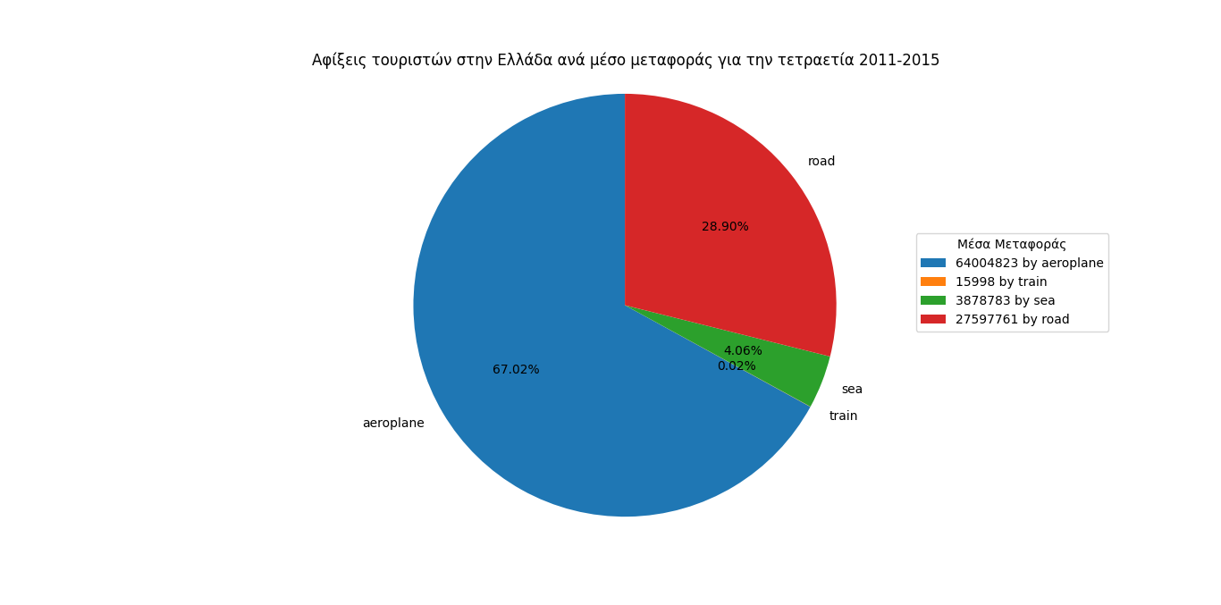

Λύση Τέταρτου Ερωτήματος

import os
import urllib
import requests
import pandas as pd
import matplotlib.pyplot as plt

#5 diaforetika URLs
url2011 = "https://www.statistics.gr/el/statistics?p_p_id=documents_WAR_publicationsportlet_INSTANCE_VBZOni0vs5VJ&p_p_lifecycle=2&p_p_state=normal&p_p_mode=view&p_p_cacheability=cacheLevelPage&p_p_col_id=column-2&p_p_col_count=4&p_p_col_pos=2&_documents_WAR_publicationsportlet_INSTANCE_VBZOni0vs5VJ_javax.faces.resource=document&_documents_WAR_publicationsportlet_INSTANCE_VBZOni0vs5VJ_ln=downloadResources&_documents_WAR_publicationsportlet_INSTANCE_VBZOni0vs5VJ_documentID=113866&_documents_WAR_publicationsportlet_INSTANCE_VBZOni0vs5VJ_locale=el"
url2012 = "https://www.statistics.gr/el/statistics?p_p_id=documents_WAR_publicationsportlet_INSTANCE_VBZOni0vs5VJ&p_p_lifecycle=2&p_p_state=normal&p_p_mode=view&p_p_cacheability=cacheLevelPage&p_p_col_id=column-2&p_p_col_count=4&p_p_col_pos=2&_documents_WAR_publicationsportlet_INSTANCE_VBZOni0vs5VJ_javax.faces.resource=document&_documents_WAR_publicationsportlet_INSTANCE_VBZOni0vs5VJ_ln=downloadResources&_documents_WAR_publicationsportlet_INSTANCE_VBZOni0vs5VJ_documentID=113885&_documents_WAR_publicationsportlet_INSTANCE_VBZOni0vs5VJ_locale=el"
url2013 = "https://www.statistics.gr/el/statistics?p_p_id=documents_WAR_publicationsportlet_INSTANCE_VBZOni0vs5VJ&p_p_lifecycle=2&p_p_state=normal&p_p_mode=view&p_p_cacheability=cacheLevelPage&p_p_col_id=column-2&p_p_col_count=4&p_p_col_pos=2&_documents_WAR_publicationsportlet_INSTANCE_VBZOni0vs5VJ_javax.faces.resource=document&_documents_WAR_publicationsportlet_INSTANCE_VBZOni0vs5VJ_ln=downloadResources&_documents_WAR_publicationsportlet_INSTANCE_VBZOni0vs5VJ_documentID=113903&_documents_WAR_publicationsportlet_INSTANCE_VBZOni0vs5VJ_locale=el"
url2014 = "https://www.statistics.gr/el/statistics?p_p_id=documents_WAR_publicationsportlet_INSTANCE_VBZOni0vs5VJ&p_p_lifecycle=2&p_p_state=normal&p_p_mode=view&p_p_cacheability=cacheLevelPage&p_p_col_id=column-2&p_p_col_count=4&p_p_col_pos=2&_documents_WAR_publicationsportlet_INSTANCE_VBZOni0vs5VJ_javax.faces.resource=document&_documents_WAR_publicationsportlet_INSTANCE_VBZOni0vs5VJ_ln=downloadResources&_documents_WAR_publicationsportlet_INSTANCE_VBZOni0vs5VJ_documentID=113926&_documents_WAR_publicationsportlet_INSTANCE_VBZOni0vs5VJ_locale=el"
url2015 = "https://www.statistics.gr/el/statistics?p_p_id=documents_WAR_publicationsportlet_INSTANCE_VBZOni0vs5VJ&p_p_lifecycle=2&p_p_state=normal&p_p_mode=view&p_p_cacheability=cacheLevelPage&p_p_col_id=column-2&p_p_col_count=4&p_p_col_pos=2&_documents_WAR_publicationsportlet_INSTANCE_VBZOni0vs5VJ_javax.faces.resource=document&_documents_WAR_publicationsportlet_INSTANCE_VBZOni0vs5VJ_ln=downloadResources&_documents_WAR_publicationsportlet_INSTANCE_VBZOni0vs5VJ_documentID=198754&_documents_WAR_publicationsportlet_INSTANCE_VBZOni0vs5VJ_locale=el"

def my_func(url,filename):
resp = requests.get(url)
output = open(filename, 'wb')
output.write(resp.content)
output.close()

#dimiourgw 5 diforetika excel files me tin sunartisi my_func
my_func(url2011,'smetaforas_2011.xls')
my_func(url2012,'smetaforas_2012.xls')
my_func(url2013,'smetaforas_2013.xls')
my_func(url2014,'smetaforas_2014.xls')
my_func(url2015,'smetaforas_2015.xls')

#df_12 = pd.read_excel('smetaforas_2012.xls', sheet_name='ΔΕΚ')
#df_14 = pd.read_excel('smetaforas_2014.xls', sheet_name='ΔΕΚ')
#df_15 = pd.read_excel('smetaforas_2015.xls', sheet_name='ΔΕΚΕΜ')

df_trimino1_11_12 = pd.read_excel('smetaforas_2012.xls', sheet_name='ΜΑΡ')
df_trimino2_11_12 = pd.read_excel('smetaforas_2012.xls', sheet_name='ΙΟΥΝ')
df_trimino3_11_12 = pd.read_excel('smetaforas_2012.xls', sheet_name='ΣΕΠΤ')
df_trimino4_11_12 = pd.read_excel('smetaforas_2012.xls', sheet_name='ΔΕΚ')
df_trimino1_13_14 = pd.read_excel('smetaforas_2014.xls', sheet_name='ΜΑΡ')
df_trimino2_13_14 = pd.read_excel('smetaforas_2014.xls', sheet_name='ΙΟΥΝ')
df_trimino3_13_14 = pd.read_excel('smetaforas_2014.xls', sheet_name='ΣΕΠΤ')
df_trimino4_13_14 = pd.read_excel('smetaforas_2014.xls', sheet_name='ΔΕΚ')
df_trimino1_15 = pd.read_excel('smetaforas_2015.xls', sheet_name='ΜΑΡ')
df_trimino2_15 = pd.read_excel('smetaforas_2015.xls', sheet_name='ΙΟΥΝ')
df_trimino3_15 = pd.read_excel('smetaforas_2015.xls', sheet_name='ΣΕΠΤ')
df_trimino4_15 = pd.read_excel('smetaforas_2015.xls', sheet_name='ΔΕΚΕΜ')

print(df_trimino1_11_12)
print(df_trimino2_11_12)
print(df_trimino3_11_12)
print(df_trimino4_11_12)
print(df_trimino1_13_14)
print(df_trimino2_13_14)
print(df_trimino3_13_14)
print(df_trimino4_13_14)
print(df_trimino1_15)
print(df_trimino2_15)
print(df_trimino3_15)
print(df_trimino4_15)

dictionary_touristes_trimino1_11_12={'Το πρώτο τρίμηνο του 2011':0,'Το πρώτο τρίμηνο του 2012':0}

#definition of function creating my dictionary
def creating_my_dictionary_trimino1_2011_2012(df,mydict):
max_index = df.index.max()
range_index = max_index//2
for index in df.index:
variable_geniko_synolo = df.loc[index ,df.columns[1]]
if variable_geniko_synolo == 'ΓΕΝΙΚΟ ΣΥΝΟΛΟ' and index > range_index:
# print(df.loc[index,df.columns[1]])
# print(df.loc[index, df.columns[2]])
mydict['Το πρώτο τρίμηνο του 2011'] += round(df.loc[index, df.columns[2]])
mydict['Το πρώτο τρίμηνο του 2012'] += round(df.loc[index, df.columns[3]])

creating_my_dictionary_trimino1_2011_2012(df_trimino1_11_12, dictionary_touristes_trimino1_11_12)
print(dictionary_touristes_trimino1_11_12)

dictionary_touristes_trimino2_11_12={'Το δεύτερο τρίμηνο του 2011':0,'Το δεύτερο τρίμηνο του 2012':0}

def creating_my_dictionary_trimino2_2011_2012(df,mydict):
max_index = df.index.max()
range_index = max_index//2
for index in df.index:
variable_geniko_synolo = df.loc[index ,df.columns[1]]
if variable_geniko_synolo == 'ΓΕΝΙΚΟ ΣΥΝΟΛΟ' and index > range_index:
# print(df.loc[index,df.columns[1]])
# print(df.loc[index, df.columns[2]])
mydict['Το δεύτερο τρίμηνο του 2011'] += round(df.loc[index, df.columns[2]])
mydict['Το δεύτερο τρίμηνο του 2012'] += round(df.loc[index, df.columns[3]])

creating_my_dictionary_trimino2_2011_2012(df_trimino2_11_12, dictionary_touristes_trimino2_11_12)
print(dictionary_touristes_trimino2_11_12)

dictionary_touristes_trimino3_11_12={'Το τρίτο τρίμηνο του 2011':0,'Το τρίτο τρίμηνο του 2012':0}

def creating_my_dictionary_trimino3_2011_2012(df,mydict):
max_index = df.index.max()
range_index = max_index//2
for index in df.index:
variable_geniko_synolo = df.loc[index ,df.columns[1]]
if variable_geniko_synolo == 'ΓΕΝΙΚΟ ΣΥΝΟΛΟ' and index > range_index:
# print(df.loc[index,df.columns[1]])
# print(df.loc[index, df.columns[2]])
mydict['Το τρίτο τρίμηνο του 2011'] += round(df.loc[index, df.columns[2]])
mydict['Το τρίτο τρίμηνο του 2012'] += round(df.loc[index, df.columns[3]])

creating_my_dictionary_trimino3_2011_2012(df_trimino3_11_12, dictionary_touristes_trimino3_11_12)
print(dictionary_touristes_trimino3_11_12)

dictionary_touristes_trimino4_11_12={'Το τέταρτο τρίμηνο του 2011':0,'Το τέταρτο τρίμηνο του 2012':0}

def creating_my_dictionary_trimino4_2011_2012(df,mydict):
max_index = df.index.max()
range_index = max_index//2
for index in df.index:
variable_geniko_synolo = df.loc[index ,df.columns[1]]
if variable_geniko_synolo == 'ΓΕΝΙΚΟ ΣΥΝΟΛΟ' and index > range_index:
# print(df.loc[index,df.columns[1]])
# print(df.loc[index, df.columns[2]])
mydict['Το τέταρτο τρίμηνο του 2011'] += round(df.loc[index, df.columns[2]])
mydict['Το τέταρτο τρίμηνο του 2012'] += round(df.loc[index, df.columns[3]])

creating_my_dictionary_trimino4_2011_2012(df_trimino4_11_12, dictionary_touristes_trimino4_11_12)
print(dictionary_touristes_trimino4_11_12)

dictionary_touristes_trimino1_13_14={'Tο πρώτο τρίμηνο του 2013':0,'Tο πρώτο τρίμηνο του 2014':0}

def creating_my_dictionary_trimino1_2013_2014(df,mydict):
max_index = df.index.max()
range_index = max_index//2
for index in df.index:
variable_geniko_synolo = df.loc[index ,df.columns[1]]
if variable_geniko_synolo == 'ΓΕΝΙΚΟ ΣΥΝΟΛΟ' and index > range_index:
# print(df.loc[index,df.columns[1]])
# print(df.loc[index, df.columns[2]])
mydict['Tο πρώτο τρίμηνο του 2013'] += round(df.loc[index, df.columns[2]])
mydict['Tο πρώτο τρίμηνο του 2014'] += round(df.loc[index, df.columns[3]])

creating_my_dictionary_trimino1_2013_2014(df_trimino1_13_14, dictionary_touristes_trimino1_13_14)
print(dictionary_touristes_trimino1_13_14)

dictionary_touristes_trimino2_13_14={'Tο δεύτερο τρίμηνο του 2013':0,'Tο δεύτερο τρίμηνο του 2014':0}

def creating_my_dictionary_trimino2_2013_2014(df,mydict):
max_index = df.index.max()
range_index = max_index//2
for index in df.index:
variable_geniko_synolo = df.loc[index ,df.columns[1]]
if variable_geniko_synolo == 'ΓΕΝΙΚΟ ΣΥΝΟΛΟ' and index > range_index:
# print(df.loc[index,df.columns[1]])
# print(df.loc[index, df.columns[2]])
mydict['Tο δεύτερο τρίμηνο του 2013'] += round(df.loc[index, df.columns[2]])
mydict['Tο δεύτερο τρίμηνο του 2014'] += round(df.loc[index, df.columns[3]])

creating_my_dictionary_trimino2_2013_2014(df_trimino2_13_14, dictionary_touristes_trimino2_13_14)
print(dictionary_touristes_trimino2_13_14)

dictionary_touristes_trimino3_13_14={'Tο τρίτο τρίμηνο του 2013':0,'Tο τρίτο τρίμηνο του 2014':0}

def creating_my_dictionary_trimino3_2013_2014(df,mydict):
max_index = df.index.max()
range_index = max_index//2
for index in df.index:
variable_geniko_synolo = df.loc[index ,df.columns[1]]
if variable_geniko_synolo == 'ΓΕΝΙΚΟ ΣΥΝΟΛΟ' and index > range_index:
# print(df.loc[index,df.columns[1]])
# print(df.loc[index, df.columns[2]])
mydict['Tο τρίτο τρίμηνο του 2013'] += round(df.loc[index, df.columns[2]])
mydict['Tο τρίτο τρίμηνο του 2014'] += round(df.loc[index, df.columns[3]])

creating_my_dictionary_trimino3_2013_2014(df_trimino3_13_14, dictionary_touristes_trimino3_13_14)
print(dictionary_touristes_trimino3_13_14)

dictionary_touristes_trimino4_13_14={'Tο τέταρτο τρίμηνο του 2013':0,'Tο τέταρτο τρίμηνο του 2014':0}

def creating_my_dictionary_trimino4_2013_2014(df,mydict):
max_index = df.index.max()
range_index = max_index//2
for index in df.index:
variable_geniko_synolo = df.loc[index ,df.columns[1]]
if variable_geniko_synolo == 'ΓΕΝΙΚΟ ΣΥΝΟΛΟ' and index > range_index:
# print(df.loc[index,df.columns[1]])
# print(df.loc[index, df.columns[2]])
mydict['Tο τέταρτο τρίμηνο του 2013'] += round(df.loc[index, df.columns[2]])
mydict['Tο τέταρτο τρίμηνο του 2014'] += round(df.loc[index, df.columns[3]])

creating_my_dictionary_trimino4_2013_2014(df_trimino4_13_14, dictionary_touristes_trimino4_13_14)
print(dictionary_touristes_trimino4_13_14)

dictionary_touristes_trimino1_15={'Το πρώτο τρίμηνο του 2015':0}

def creating_my_dictionary_trimino1_15(df,mydict):
max_index = df.index.max()
range_index = max_index//2
for index in df.index:
variable_geniko_synolo = df.loc[index ,df.columns[1]]
if variable_geniko_synolo == 'ΓΕΝΙΚΟ ΣΥΝΟΛΟ' and index > range_index:
# print(df.loc[index,df.columns[1]])
# print(df.loc[index, df.columns[2]])
mydict['Το πρώτο τρίμηνο του 2015'] += round(df.loc[index, df.columns[3]])

creating_my_dictionary_trimino1_15(df_trimino1_15, dictionary_touristes_trimino1_15)
print(dictionary_touristes_trimino1_15)

dictionary_touristes_trimino2_15={'Το δεύτερο τρίμηνο του 2015':0}

def creating_my_dictionary_trimino2_15(df,mydict):
max_index = df.index.max()
range_index = max_index//2
for index in df.index:
variable_geniko_synolo = df.loc[index ,df.columns[1]]
if variable_geniko_synolo == 'ΓΕΝΙΚΟ ΣΥΝΟΛΟ' and index > range_index:
# print(df.loc[index,df.columns[1]])
# print(df.loc[index, df.columns[2]])
mydict['Το δεύτερο τρίμηνο του 2015'] += round(df.loc[index, df.columns[3]])

creating_my_dictionary_trimino2_15(df_trimino2_15, dictionary_touristes_trimino2_15)
print(dictionary_touristes_trimino2_15)

dictionary_touristes_trimino3_15={'Το τρίτο τρίμηνο του 2015':0}

def creating_my_dictionary_trimino3_15(df,mydict):
max_index = df.index.max()
range_index = max_index//2
for index in df.index:
variable_geniko_synolo = df.loc[index ,df.columns[1]]
if variable_geniko_synolo == 'ΓΕΝΙΚΟ ΣΥΝΟΛΟ' and index > range_index:
# print(df.loc[index,df.columns[1]])
# print(df.loc[index, df.columns[2]])
mydict['Το τρίτο τρίμηνο του 2015'] += round(df.loc[index, df.columns[3]])

creating_my_dictionary_trimino3_15(df_trimino3_15, dictionary_touristes_trimino3_15)
print(dictionary_touristes_trimino3_15)

dictionary_touristes_trimino4_15={'Το τέταρτο τρίμηνο του 2015':0}

def creating_my_dictionary_trimino4_15(df,mydict):
max_index = df.index.max()
range_index = max_index//2
for index in df.index:
variable_geniko_synolo = df.loc[index ,df.columns[1]]
if variable_geniko_synolo == 'ΓΕΝΙΚΟ ΣΥΝΟΛΟ' and index > range_index:
# print(df.loc[index,df.columns[1]])
# print(df.loc[index, df.columns[2]])
mydict['Το τέταρτο τρίμηνο του 2015'] += round(df.loc[index, df.columns[3]])

creating_my_dictionary_trimino4_15(df_trimino4_15, dictionary_touristes_trimino4_15)
print(dictionary_touristes_trimino4_15)

#definition of function my pie chart
def my_pie_chart_2011_2012(dictionary_touristes_trimino1_11_12,dictionary_touristes_trimino2_11_12,dictionary_touristes_trimino3_11_12,dictionary_touristes_trimino4_11_12): #,dictionary_touristes_trimino1_13_14,df_trimino2_13_14,dictionary_touristes_trimino3_13_14,df_trimino4_13_14):
trimino1_keys_11_12 = list(dictionary_touristes_trimino1_11_12.keys())
trimino1_values_11_12 = list(dictionary_touristes_trimino1_11_12.values())
trimino2_keys_11_12 = list(dictionary_touristes_trimino2_11_12.keys())
trimino2_values_11_12 = list(dictionary_touristes_trimino2_11_12.values())
trimino3_keys_11_12 = list(dictionary_touristes_trimino3_11_12.keys())
trimino3_values_11_12 = list(dictionary_touristes_trimino3_11_12.values())
trimino4_keys_11_12 = list(dictionary_touristes_trimino4_11_12.keys())
trimino4_values_11_12 = list(dictionary_touristes_trimino4_11_12.values())

values_temp_trimino1_11_12=[]
for i,v in enumerate(trimino1_values_11_12):
if i==0:
values_temp_trimino1_11_12.append( str(v) + " = Πρώτο τρίμηνο του 2011 ")
elif i==1:
values_temp_trimino1_11_12.append( str(v) + " = Πρώτο τρίμηνο του 2012 ")
print(values_temp_trimino1_11_12)

values_temp_trimino2_11_12=[]
for i,v in enumerate(trimino2_values_11_12):
if i==0:
values_temp_trimino2_11_12.append( str(v) + " = Δεύτερο τρίμηνο του 2011 ")
elif i==1:
values_temp_trimino2_11_12.append( str(v) + " = Δεύτερο τρίμηνο του 2012 ")
print(values_temp_trimino2_11_12)

values_temp_trimino3_11_12=[]
for i,v in enumerate(trimino3_values_11_12):
if i==0:
values_temp_trimino3_11_12.append( str(v) + " = Τρίτο τρίμηνο του 2011 ")
elif i==1:
values_temp_trimino3_11_12.append( str(v) + " = Τρίτο τρίμηνο του 2012 ")
print(values_temp_trimino3_11_12)

values_temp_trimino4_11_12=[]
for i,v in enumerate(trimino4_values_11_12):
if i==0:
values_temp_trimino4_11_12.append( str(v) + " = Τέταρτο τρίμηνο του 2011 ")
elif i==1:
values_temp_trimino4_11_12.append( str(v) + " = Τέταρτο τρίμηνο του 2012 ")
print(values_temp_trimino4_11_12)

#new_values_temp=[]
new_values_temp=values_temp_trimino1_11_12+values_temp_trimino2_11_12+values_temp_trimino3_11_12+values_temp_trimino4_11_12
#new_values=[]
new_values=trimino1_values_11_12+trimino2_values_11_12+trimino3_values_11_12+trimino4_values_11_12
new_keys=trimino1_keys_11_12+trimino2_keys_11_12+trimino3_keys_11_12+trimino4_keys_11_12

fig1, ax1 = plt.subplots()
wedges,texts,autotexts= ax1.pie(new_values, labels=new_keys, autopct='%1.2f%%',shadow=False, startangle=90)
ax1.axis('equal') # Equal aspect ratio ensures that pie is drawn as a circle.
ax1.set_title("Aφίξεις τουριστών στην Ελλάδα ανά τρίμηνο 2011-2012")
ax1.legend(wedges, new_values_temp,
title="Τουρίστες 2011-2012",
loc="center right",
bbox_to_anchor=(0.8, 0.3, 0.3 , 0.4))
plt.show()

my_pie_chart_2011_2012(dictionary_touristes_trimino1_11_12,dictionary_touristes_trimino2_11_12,dictionary_touristes_trimino3_11_12,dictionary_touristes_trimino4_11_12)#,dictionary_touristes_trimino1_13_14,df_trimino2_13_14,dictionary_touristes_trimino3_13_14,df_trimino4_13_14)

#definition of function my pie chart
def my_pie_chart_2013_2014(dictionary_touristes_trimino1_13_14,df_trimino2_13_14,dictionary_touristes_trimino3_13_14,df_trimino4_13_14):
trimino1_keys_13_14 = list(dictionary_touristes_trimino1_13_14.keys())
trimino1_values_13_14 = list(dictionary_touristes_trimino1_13_14.values())
trimino2_keys_13_14 = list(dictionary_touristes_trimino2_13_14.keys())
trimino2_values_13_14 = list(dictionary_touristes_trimino2_13_14.values())
trimino3_keys_13_14 = list(dictionary_touristes_trimino3_13_14.keys())
trimino3_values_13_14 = list(dictionary_touristes_trimino3_13_14.values())
trimino4_keys_13_14 = list(dictionary_touristes_trimino4_13_14.keys())
trimino4_values_13_14 = list(dictionary_touristes_trimino4_13_14.values())

values_temp_trimino1_13_14=[]
for i,v in enumerate(trimino1_values_13_14):
if i==0:
values_temp_trimino1_13_14.append( str(v) + " = Πρώτο τρίμηνο του 2013 ")
elif i==1:
values_temp_trimino1_13_14.append( str(v) + " = Πρώτο τρίμηνο του 2014 ")
print(values_temp_trimino1_13_14)

values_temp_trimino2_13_14=[]
for i,v in enumerate(trimino2_values_13_14):
if i==0:
values_temp_trimino2_13_14.append( str(v) + " = Δεύτερο τρίμηνο του 2013 ")
elif i==1:
values_temp_trimino2_13_14.append( str(v) + " = Δεύτερο τρίμηνο του 2014 ")
print(values_temp_trimino2_13_14)

values_temp_trimino3_13_14=[]
for i,v in enumerate(trimino3_values_13_14):
if i==0:
values_temp_trimino3_13_14.append( str(v) + " = Τρίτο τρίμηνο του 2013 ")
elif i==1:
values_temp_trimino3_13_14.append( str(v) + " = Τρίτο τρίμηνο του 2014 ")
print(values_temp_trimino3_13_14)

values_temp_trimino4_13_14=[]
for i,v in enumerate(trimino4_values_13_14):
if i==0:
values_temp_trimino4_13_14.append( str(v) + " = Τέταρτο τρίμηνο του 2013 ")
elif i==1:
values_temp_trimino4_13_14.append( str(v) + " = Τέταρτο τρίμηνο του 2014 ")
print(values_temp_trimino4_13_14)

#new_values_temp=[]
new_values_temp=values_temp_trimino1_13_14+values_temp_trimino2_13_14+values_temp_trimino3_13_14+values_temp_trimino4_13_14
#new_values=[]
new_values=trimino1_values_13_14+trimino2_values_13_14+trimino3_values_13_14+trimino4_values_13_14
new_keys=trimino1_keys_13_14+trimino2_keys_13_14+trimino3_keys_13_14+trimino4_keys_13_14

fig1, ax1 = plt.subplots()
wedges,texts,autotexts= ax1.pie(new_values, labels=new_keys, autopct='%1.2f%%',shadow=False, startangle=90)
ax1.axis('equal') # Equal aspect ratio ensures that pie is drawn as a circle.
ax1.set_title("Aφίξεις τουριστών στην Ελλάδα ανά τρίμηνο 2013-2014")
ax1.legend(wedges, new_values_temp,
title="Τουρίστες 2013-2014",
loc="center right",
bbox_to_anchor=(0.8, 0.3, 0.3 , 0.4))
plt.show()

my_pie_chart_2013_2014(dictionary_touristes_trimino1_13_14,df_trimino2_13_14,dictionary_touristes_trimino3_13_14,df_trimino4_13_14)

#definition of function my pie chart
def my_pie_chart_2015(dictionary_touristes_trimino1_15,df_trimino2_15,dictionary_touristes_trimino3_15,df_trimino4_15):
trimino1_keys_15 = list(dictionary_touristes_trimino1_15.keys())
trimino1_values_15 = list(dictionary_touristes_trimino1_15.values())
trimino2_keys_15 = list(dictionary_touristes_trimino2_15.keys())
trimino2_values_15 = list(dictionary_touristes_trimino2_15.values())
trimino3_keys_15 = list(dictionary_touristes_trimino3_15.keys())
trimino3_values_15 = list(dictionary_touristes_trimino3_15.values())
trimino4_keys_15 = list(dictionary_touristes_trimino4_15.keys())
trimino4_values_15 = list(dictionary_touristes_trimino4_15.values())

values_temp_trimino1_15=[]
for i,v in enumerate(trimino1_values_15):
if i==0:
values_temp_trimino1_15.append( str(v) + " = Πρώτο τρίμηνο του 2015")
print(values_temp_trimino1_15)

values_temp_trimino2_15=[]
for i,v in enumerate(trimino2_values_15):
if i==0:
values_temp_trimino2_15.append( str(v) + " = Δεύτερο τρίμηνο του 2015")
print(values_temp_trimino2_15)

values_temp_trimino3_15=[]
for i,v in enumerate(trimino3_values_15):
if i==0:
values_temp_trimino3_15.append( str(v) + " = Τρίτο τρίμηνο του 2015")
print(values_temp_trimino3_15)

values_temp_trimino4_15=[]
for i,v in enumerate(trimino4_values_15):
if i==0:
values_temp_trimino4_15.append( str(v) + " = Τέταρτο τρίμηνο του 2015")
print(values_temp_trimino4_15)

#new_values_temp=[]
new_values_temp=values_temp_trimino1_15+values_temp_trimino2_15+values_temp_trimino3_15+values_temp_trimino4_15
#new_values=[]
new_values=trimino1_values_15+trimino2_values_15+trimino3_values_15+trimino4_values_15
new_keys=trimino1_keys_15+trimino2_keys_15+trimino3_keys_15+trimino4_keys_15

fig1, ax1 = plt.subplots()
wedges,texts,autotexts= ax1.pie(new_values, labels=new_keys, autopct='%1.2f%%',shadow=False, startangle=90)
ax1.axis('equal') # Equal aspect ratio ensures that pie is drawn as a circle.
ax1.set_title("Aφίξεις τουριστών στην Ελλάδα ανά τρίμηνο 2015")
ax1.legend(wedges, new_values_temp,
title="Τουρίστες 2015",
loc="center right",
bbox_to_anchor=(0.5, 0.1, 0.5 , 0.1))
plt.show()

my_pie_chart_2015(dictionary_touristes_trimino1_15,df_trimino2_15,dictionary_touristes_trimino3_15,df_trimino4_15)

# EXPORT TO CSV
###################################################################################################
#keys & values of the dictionary
new_list_touristwn=[]
trimino1_keys_11_12 = list(dictionary_touristes_trimino1_11_12.keys())
trimino1_values_11_12 = list(dictionary_touristes_trimino1_11_12.values())
trimino2_keys_11_12 = list(dictionary_touristes_trimino2_11_12.keys())
trimino2_values_11_12 = list(dictionary_touristes_trimino2_11_12.values())
trimino3_keys_11_12 = list(dictionary_touristes_trimino3_11_12.keys())
trimino3_values_11_12 = list(dictionary_touristes_trimino3_11_12.values())
trimino4_keys_11_12 = list(dictionary_touristes_trimino4_11_12.keys())
trimino4_values_11_12 = list(dictionary_touristes_trimino4_11_12.values())
trimino1_keys_13_14 = list(dictionary_touristes_trimino1_13_14.keys())
trimino1_values_13_14 = list(dictionary_touristes_trimino1_13_14.values())
trimino2_keys_13_14 = list(dictionary_touristes_trimino2_13_14.keys())
trimino2_values_13_14 = list(dictionary_touristes_trimino2_13_14.values())
trimino3_keys_13_14 = list(dictionary_touristes_trimino3_13_14.keys())
trimino3_values_13_14 = list(dictionary_touristes_trimino3_13_14.values())
trimino4_keys_13_14 = list(dictionary_touristes_trimino4_13_14.keys())
trimino4_values_13_14 = list(dictionary_touristes_trimino4_13_14.values())
trimino1_keys_15 = list(dictionary_touristes_trimino1_15.keys())
trimino1_values_15 = list(dictionary_touristes_trimino1_15.values())
trimino2_keys_15 = list(dictionary_touristes_trimino2_15.keys())
trimino2_values_15 = list(dictionary_touristes_trimino2_15.values())
trimino3_keys_15 = list(dictionary_touristes_trimino3_15.keys())
trimino3_values_15 = list(dictionary_touristes_trimino3_15.values())
trimino4_keys_15 = list(dictionary_touristes_trimino4_15.keys())
trimino4_values_15 = list(dictionary_touristes_trimino4_15.values())
new_list_touristwn=trimino1_keys_11_12+trimino2_keys_11_12+trimino3_keys_11_12+trimino4_keys_11_12+trimino1_keys_13_14+trimino2_keys_13_14+trimino3_keys_13_14+trimino4_keys_13_14+trimino1_keys_15+trimino2_keys_15+trimino3_keys_15+trimino4_keys_15
new_list_touristwn=trimino1_values_11_12+trimino2_values_11_12+trimino3_values_11_12+trimino4_values_11_12+trimino1_values_13_14+trimino2_values_13_14+trimino3_values_13_14+trimino4_values_13_14+trimino1_values_15+trimino2_values_15+trimino3_values_15+trimino4_values_15

#creating a dataframe to export to csv
export_df=pd.DataFrame([new_list_touristwn])
export_df.to_csv('./Αφίξεις_τουριστών_ανά_τρίμηνο_2011-15.csv', index = None, header=True)

#USE MYSQL
###################################################################################################
import mysql.connector

trimino1_keys_11_12 = list(dictionary_touristes_trimino1_11_12.keys())
trimino1_values_11_12 = list(dictionary_touristes_trimino1_11_12.values())
trimino2_keys_11_12 = list(dictionary_touristes_trimino2_11_12.keys())
trimino2_values_11_12 = list(dictionary_touristes_trimino2_11_12.values())
trimino3_keys_11_12 = list(dictionary_touristes_trimino3_11_12.keys())
trimino3_values_11_12 = list(dictionary_touristes_trimino3_11_12.values())
trimino4_keys_11_12 = list(dictionary_touristes_trimino4_11_12.keys())
trimino4_values_11_12 = list(dictionary_touristes_trimino4_11_12.values())
trimino1_keys_13_14 = list(dictionary_touristes_trimino1_13_14.keys())
trimino1_values_13_14 = list(dictionary_touristes_trimino1_13_14.values())
trimino2_keys_13_14 = list(dictionary_touristes_trimino2_13_14.keys())
trimino2_values_13_14 = list(dictionary_touristes_trimino2_13_14.values())
trimino3_keys_13_14 = list(dictionary_touristes_trimino3_13_14.keys())
trimino3_values_13_14 = list(dictionary_touristes_trimino3_13_14.values())
trimino4_keys_13_14 = list(dictionary_touristes_trimino4_13_14.keys())
trimino4_values_13_14 = list(dictionary_touristes_trimino4_13_14.values())
trimino1_keys_15 = list(dictionary_touristes_trimino1_15.keys())
trimino1_values_15 = list(dictionary_touristes_trimino1_15.values())
trimino2_keys_15 = list(dictionary_touristes_trimino2_15.keys())
trimino2_values_15 = list(dictionary_touristes_trimino2_15.values())
trimino3_keys_15 = list(dictionary_touristes_trimino3_15.keys())
trimino3_values_15 = list(dictionary_touristes_trimino3_15.values())
trimino4_keys_15 = list(dictionary_touristes_trimino4_15.keys())
trimino4_values_15 = list(dictionary_touristes_trimino4_15.values())

mydb = mysql.connector.connect(
host="localhost",
user="marios",
passwd="morfopoulos",#123
database="MM"
)

mycursor = mydb.cursor()
sql_2 = "CREATE TABLE IF NOT EXISTS ANA_TRIMINO (id INT AUTO_INCREMENT PRIMARY KEY, trimino VARCHAR(255), number INT)"
mycursor.execute(sql_2)

mySql_insert_query1 = """INSERT INTO ANA_TRIMINO (id, trimino, number)
VALUES
(1, +'Prwto trimino tou 2015', 1728421) """

mySql_insert_query2 = """INSERT INTO ANA_TRIMINO (id, trimino, number)
VALUES
(2, +'Deutero trimino tou 2015', 7565697) """

mySql_insert_query3 = """INSERT INTO ANA_TRIMINO (id, trimino, number)
VALUES
(3, +'Trito trimino tou 2015', 20617417) """

mySql_insert_query4 = """INSERT INTO ANA_TRIMINO (id, trimino, number)
VALUES
(4, +'Tetarto trimino tou 2015', 23599455) """

mycursor.execute(mySql_insert_query1)
mycursor.execute(mySql_insert_query2)
mycursor.execute(mySql_insert_query3)
mycursor.execute(mySql_insert_query4)

mydb.commit()
print(mycursor.rowcount, "Record inserted successfully into Laptop table")
mydb.close()
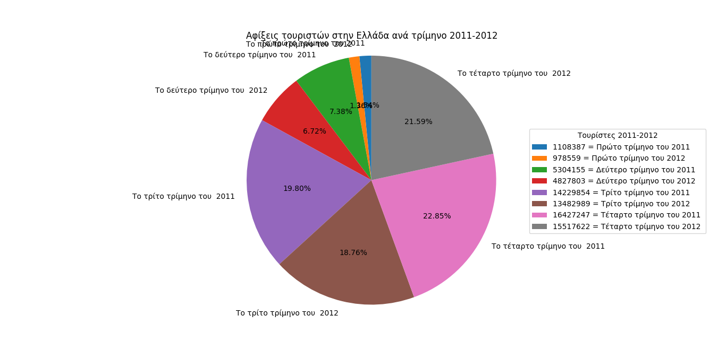
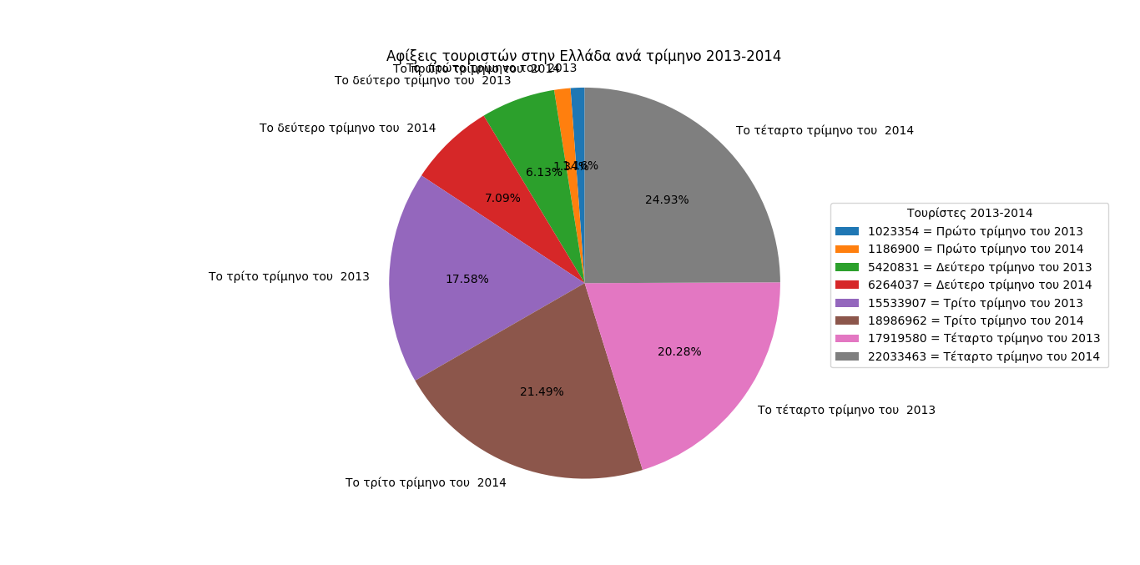
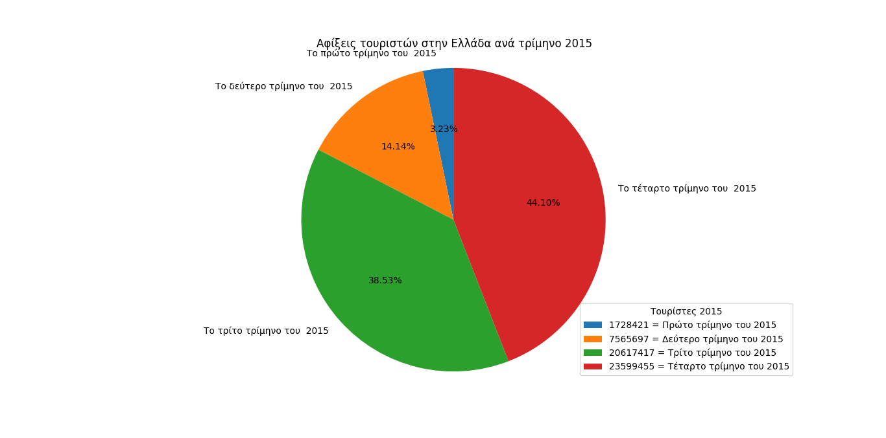

Τέλος screenshots για τα excel αρχεία που χρησιμοποιήσα αλλα και για την εισαγωγή στοιχείων στην SQL.

